29.04.
Тема. Декартова система координат на плоскости
Цель:
- научиться определять координаты точек, изображенных на координатной плоскости;
- научиться отмечать на координатной плоскости точки, заданных координат;
На уроке:
- Посмотреть видеоурок по прикрепленной ссылке.
- Выполнить в тетради задание из видеоурока.
- Перечертить рисунок в тетрадь, подписать координаты точек на координатной плоскости.
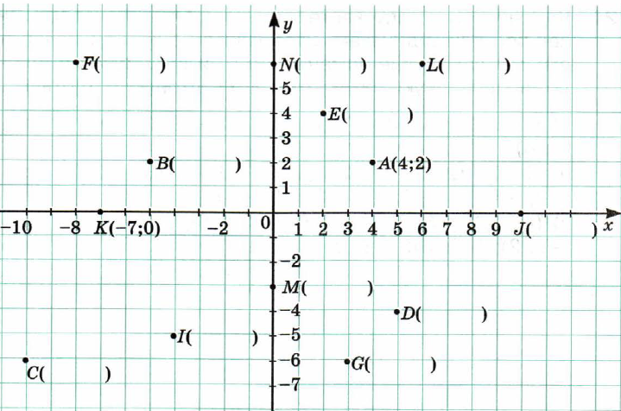

Домашнее задание
1. Изучить п.5.9, выполнить №1056, 1057.
2. Фото классной и домашней работы прислать учителю.

